Temat: Wzajemne położenie prostej i okręgu.
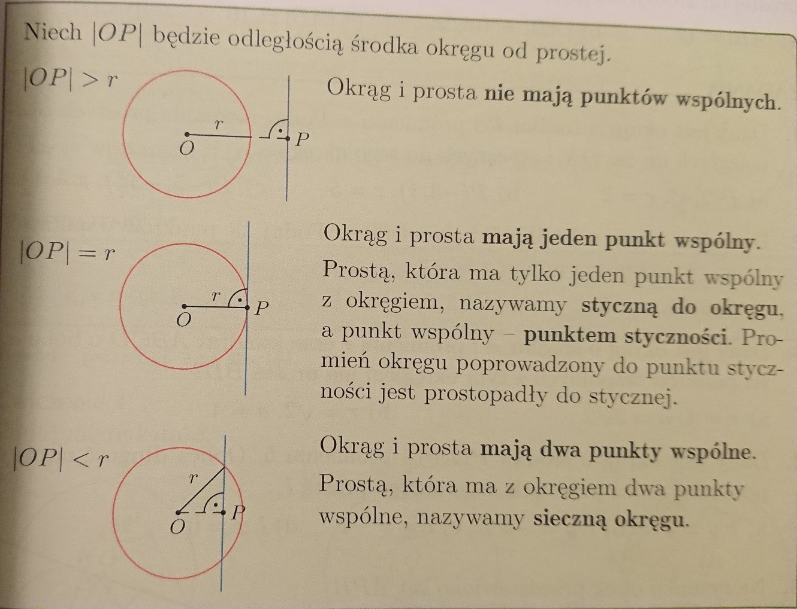
Zad.1.
Dany jest okrąg o środku P(-2, 2) i promieniu R = 6. Podaj ile punktów wspólnych z tym okręgiem ma prosta y = -2?
Rozwiązanie:
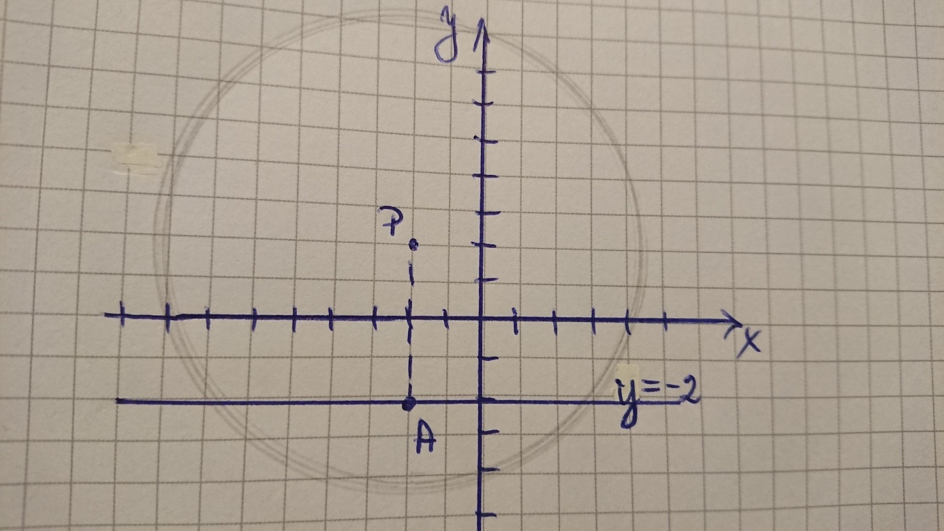
Obliczam długość odcinka AP. Punkt A należy do prostej o równaniu y = -2 zatem ma współrzędne A(-2, -2).
$$\left|AP\right|=\sqrt{{\left(-2-\left(-2\right)\right)}^{2}+{\left(2-(-2)\right)}^{2}}=\sqrt{0^{2}+4^{2}}=\sqrt{16}=4$$
Promień danego okręgu R = 6, |AP| < R, zatem okrąg i prosta mają dwa punkty wspólne.

Zad.2.
Dany jest okrąg o środku P(2, 0) i promieniu r = 5. Oblicz długość cięciwy powstałej przez przecięcie tego okręgu z prostą x = -1.
Rozwiązanie:
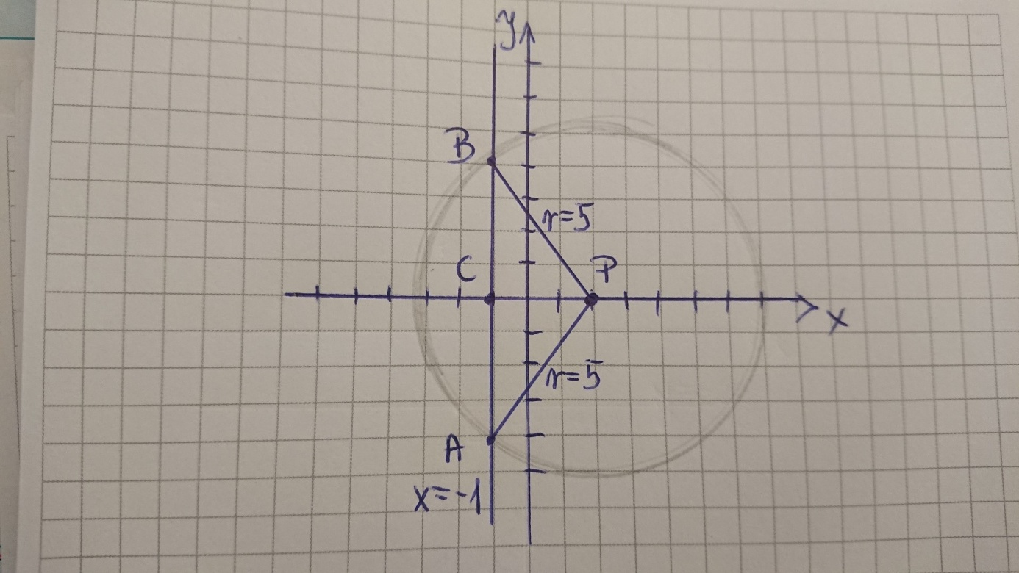
Obliczam długość odcinka |PC|. Punkt C należy do prostej x = -1 zatem ma współrzędne C(-1, 0).
$$\left|PC\right|=\sqrt{{\left(-1-2\right)}^{2}+{\left(0-0\right)}^{2}}=\sqrt{{\left(-3\right)}^{2}+0^{2}}=\sqrt{9}=3$$
Trójkąt PCB jest trójkątem prostokątnym, zatem długość odcinka BC obliczam korzystając z twierdzenia Pitagorasa:
$${|PC|}^{2}+{|BC|}^{2}=r^{2}$$
$$3^{2}+{|BC|}^{2}=5^{2}$$
$$9+{|BC|}^{2}=25$$
$${|BC|}^{2}=25-9$$
$${|BC|}^{2}=16$$
$$\left|BC\right|=4$$
Długość cięciwy |AB| = 2 ∙ |BC| = 2 ∙ 4 = 8

Zadanie domowe:
str. 190, zad. 2 a), b)
str. 190, zad. 4 a), b)

Moi drodzy,
Zdjęcia rozwiązanych zadań domowych proszę, o przesłanie na adres mailowy matma2LO@interia.pl do 25.05.2020 r. W temacie wiadomości wpisujemy swoje imię i nazwisko. W razie pytań proszę o kontakt indywidualny przez FB.
Powodzenia.

